2009级本科班概率统计期末试卷
一、（20分）解答下列各题
1．（8分）已知8支步枪中有5支已校准过，3支未校准过.一名射手用校准过的枪射击时，中靶的概率为0.8；用未校准的枪射击时，中靶的概率为0.3.现从8支枪中任取一支用于射击，求：
(1) 射手中靶的概率；
(2) 已知射手中靶，求他所用的枪是校准过的概率.
2．(12分) 设随机变量的密度函数为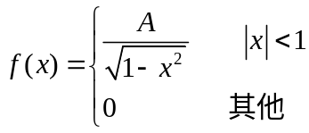
求：(1)系数； (2)的分布函数；
(3)落在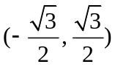内的概率； (4)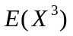.
二、（30分）解答下列各题
1．（12分）已知二维连续型随机变量的联合密度函数为
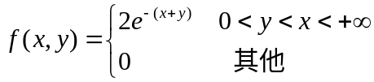
求：(1)与的边缘密度函数；(2)与是否相互独立？为什么？
(3)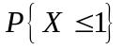.
2．（10分）已知随机变量的密度函数为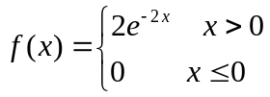
求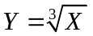的密度函数.
3．（8分）设与相互独立且服从参数为1的指数分布，服从参数为2的指数分布，求的密度函数.
三、（20分）解答下列各题
1．（10分）设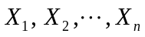是总体的一组样本，的密度函数为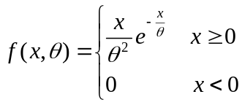，其中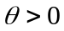是未知参数，求的极大似然估计量.
2．（10分）已知某炼铁厂的铁水含碳量服从正态分布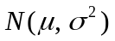，某日随机测定了9炉铁水，含碳量如下：4.43，4.50，4.58，4.42，4.47，4.60，4.53，4.46， 4.42，如果未知，能否认为该日生产的铁水的含碳量均值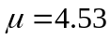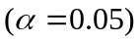？ 附：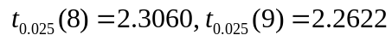
四、填空（30分，每题3分）
1．设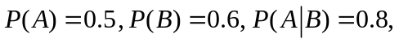 则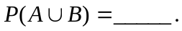
2．设随机变量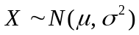，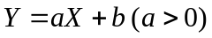，则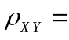
3．已知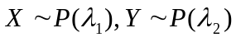，且与相互独立，则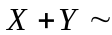
4．设独立且同服从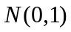，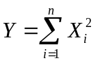，则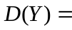
5．设随机变量的可能取值为：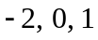，且有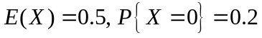则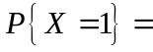.
6．随机变量服从参数为2的指数分布，则数学期望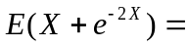.
7．在天平上独立地次重复称量一质量为的物品，称量结果为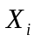，对
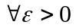，则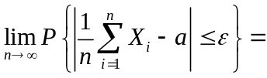.
8．设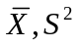分别为正态分布总体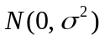的样本的样本均值和样本方差，
样本容量为，则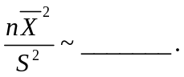
9．设0,2,2,3,3为来自均匀分布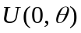的样本观测值，则的矩估计值
为 .
10．已知，为来自总体的一组样本，则当
已知时，的置信度为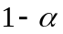的置信区间为.

